|  |  |  |
| --- | --- | --- |
| Министерство образования, науки и молодежной политики Краснодарского края  Государственное бюджетное учреждение дополнительного образования Краснодарского края  "Центр развития одаренности "  350000 г. Краснодар,  ул. Красная, 76  тел. 259-84-01  E-mail: cdodd@mail.ru |  | **Всероссийская олимпиада школьников по технологии**  **2016-2017 учебный год**  **Муниципальный этап**  **7 класс, задания**  **Председатель предметно-методической комиссии: Галустов Р.А., д.п.н., профессор** |

**Номинация «Культура дома и декоративно-прикладное творчество»**

**Теоретический тур. 7 класс**

**Время выполнения – 90 мин.**

Максимальное количество баллов – 25

***В заданиях 1-19*** *за правильный ответ начисляется - 1 балл, за неправильный ответ выставляется – 0 баллов*

***Выполнение задания 20*** *оценивается от 0 до 6 баллов в соответствии с правильностью и полнотой выполнения*

**Задание №1.** Вставьте пропущенные слова:

О Пушкине, как о едоке, мнений разных существовало предостаточно. Сам же поэт писал: «не стоит откладывать до ____________ то, что можно спокойно съесть за ___________!»

***Выберите правильный ответ***

**Задание № 2.** Перед приготовлением кулинарных блюд промывают крупы:

а) манную;

б) перловую;

в) пшено;

г) геркулес;

д) рис.

**Задание №3.** По способу приготовления яйца могут быть:

а) всмятку;

б) мешочек;

в) в крутую;

г) отбивные;

д) глазунья;

е) сырые.

**Задание № 4.** Выберите из перечисленных продуктов молочные:

а) творожные сырники;

б) йогурт;

в) кисель;

г) масло топленое;

д) майонез;

е) простокваша.

**Задание № 5.** Выберите правильный ответ

Витамин **«**С» это

а) Кальцеферол

б) Биотин

в) Аскорбиновая кислота

г) Фолиевая кислота

**Задание № 6.**

Какой из способов заготовки грибов самый полезный с точки зрения рационального питания.

а) грибы соленые

б) грибы сушеные

в) грибы маринованные

# **Задание № 7.**

# Ткань изготавливают на фабрике:

а) швейной;

б) ткацкой;

в) прядильной.

**Задание №8 .**

Укажите последовательность этапов получения ткани:

а) отделка;

б) прядение;

в) первичная обработка волокна;

г) ткачество;

д) производство суровой ткани.

**Ответ:** 1____, 2____, 3____, 4____, 5____.

**Задание № 9.**

К краевым швам относятся:

а) стачной;

б) настрочной;

в) вподгибку с закрытым срезом;

г) вподгибку с открытым срезом;

д) запошивочный;

е) окантовочный.

**Задание № 10.**

Операция соединения двух деталей по краю с последующим вывертыванием их на лицевую сторону, называется:

а) стачивание;

б) обтачивание;

в) втачивание;

г) настрачивание.

**Задание № 11.**

Для чего нужны вытачки на изделии?

а) для свободного облегания изделия на фигуре;

б) для прилегания изделия к фигуре;

в) для придания объема изделия

**Задание № 12.**

По описанию дайте название плечевого изделия:

[**Женская одежда**](http://gigabaza.ru/doc/67633.html), состоящая из лифа и юбки, объединённых в одно целое. Она может быть отрезной по линии талии и неотрезной; с воротником, с рукавами и без них; с застёжкой и без застежки; различной длины и видами отделки.

Ответ: _______________________________________.

**Задание № 13.**

Для построения чертежей конструкции юбок используют:

а) измерения фигуры, измерения юбки, геометрические методы построения чертежей;

б) величины длины и ширины материала, расчетные формулы;

в) геометрические методы построения чертежей, расчетные формулы, измерения юбки;

г) измерения фигуры, расчетные формулы, геометрические методы пост­роения чертежей.

**Задание №14.**

К какому классу машин относятся швейные машины?

1. транспортные
2. сельскохозяйственные
3. вычислительные
4. технологические
5. энергетические

**Задание №15.**

Перед вами картинки с изображением вышивальных швов. Напишите под каждой картинкой название шва.

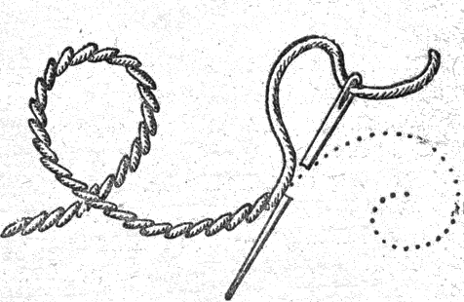 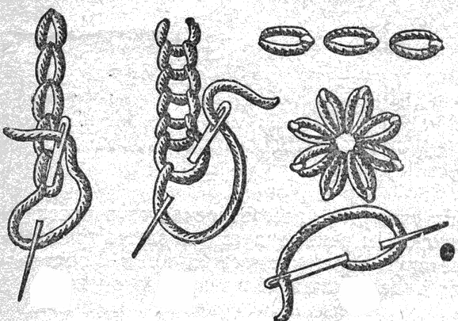 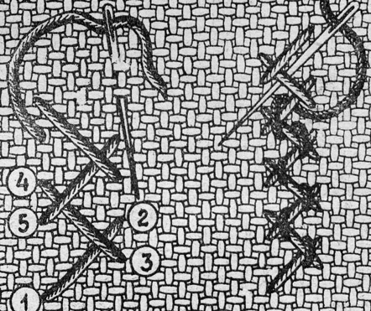

а)………………….. б) …………………. в) ……………………

**Задание №16.**

Рисунок или украшение, изготовленное из нашитых или наклеенных на основу лоскутов ткани, называется:

1. вышивка
2. аппликация
3. мозаика
4. витраж

**Задание №17.**

Напряжение электрической сети переменного тока измеряют в:

1. амперах
2. фарадах
3. герцах
4. вольтах
5. ваттах

**Задание №18.** Украшение из ткани в верхней части дверных и оконных проемов называется:

1. штора
2. карниз
3. ламбрекен
4. занавеска
5. ширма

**Задание № 19.**

После пересаживания [комнатное растение](http://gigabaza.ru/doc/67633.html) следует поставить:

1. на подоконник на яркое солнце
2. на пол в холодном и влажном помещении
3. в теплое слегка затененное место
4. на балкон на яркое солнце

**Задание №20**

1. Предложите по одной модели платья в разных стилях: классическом, романтическом и спортивном.
2. Выполните эскизы этих моделей.
3. Предложите аксессуары, подчеркивающие стиль модели одежды.

|  |  |  |
| --- | --- | --- |
|  |  |  |

Члены жюри: ___________________________________

___________________________________

___________________________________

___________________________________

Председатель: ___________________________________